Получайте услуги Пенсионного фонда на сайте ПФР или портале госуслуг.

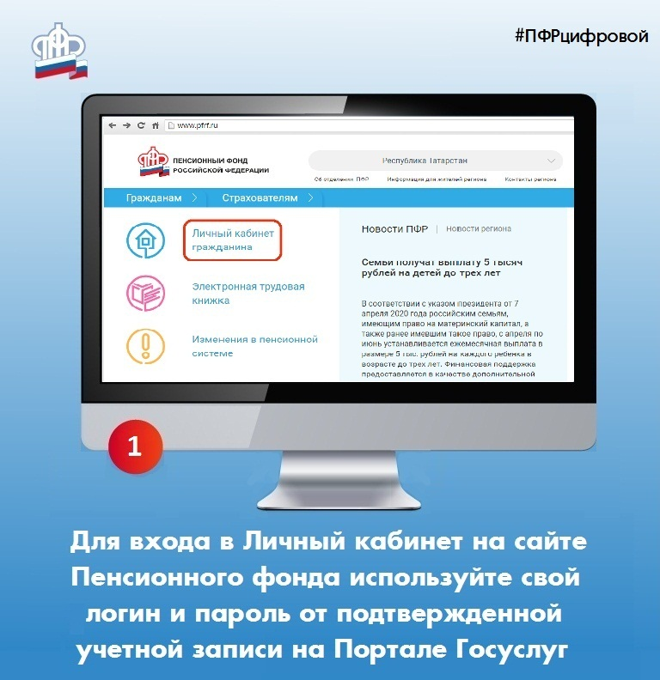
Клиентская служба (на правах отдела) ПФР в Муслюмовском районе рекомендует гражданам обращаться за услугами ПФР в электронном виде на сайте ПФР через «Личный кабинет гражданина» или через портал госуслуг.
Сегодня гражданам доступны порядка 65 электронных услуг, в том числе самые новые, такие как справка о трудовой деятельности из электронной трудовой книжки или о прекращении правоотношений по ОПС, добровольном вступлении в правоотношения по ОПС в разделе "Индивидуальный лицевой счет".
Некоторые услуги предоставляются без регистрации, большинство требуют регистрации и подтверждения учетной записи на портале госуслуг.
Возможности личного кабинета постоянно расширяются. Например, в разделе «Материнский(семейный) капитал — МСК» можно подать заявления о выдаче государственного сертификата на материнский капитал, его распоряжении, заказать справку из Федерального регистра лиц, имеющих право на дополнительные меры господдержки, о выдаче государственного сертификата на МСК. В разделе «Электронная трудовая книжка» можно заказать справку (выписку) о трудовой деятельности. Документ сохраняется в pdf-формате, его можно отправить на электронную почту или просмотреть в разделе «История обращений».
Всего в личном кабинете - семь разделов: «Электронная трудовая книжка»,«Индивидуальный лицевой счет», «Управление средствами пенсионных накоплений»,«Пенсии», «Социальные выплаты», «Материнский (семейный) капитал- МСК»,«Гражданам, проживающим за границей». Любой желающий может получить здесь необходимые справки, сведения о пенсионных коэффициентах, накоплениях, стаже, отчислениях работодателей, обратиться за оформлением большинства выплат.
Вопросы относительно назначенных выплат и в целом по компетенции Пенсионного фонда можно направить через онлайн-приемную. Если необходимо обратиться в клиентскую службу ПФР, то по-прежнему необходимо воспользоваться сервисом предварительной записи на сайте. Записаться на прием можно также через мобильное приложение ПФР.

